
新龙湖大五班
2026/1/8
天气：晴

”
01入园情况
入园情况：今天来了34位小朋友，1位幼儿请假。
幼儿园生活充实而有趣。清晨，幼儿自主完成签到、整理水杯、翻椅入座和饮用牛奶，之后有目的的进行区域计划进行游戏，来开启活力满满的一天。
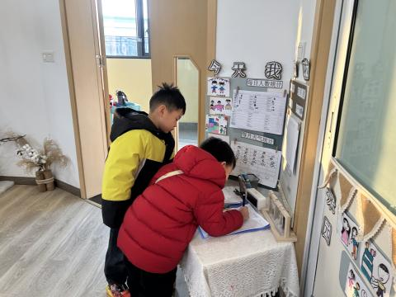

02区域活动

区域游戏时间里，孩子们化身小小探索者，在不同区域中沉浸式体验、自主式探索。科学探究区中，两名幼儿合作操作木质支架与圆形转盘组成的实验装置，男孩伸手从蓝色收纳盒中取放材料，女孩则专注观察转盘的动态变化，两人通过动手操作尝试解开科学小奥秘；故事创编区的小男孩手持卡通贴片，认真地在毛毡板上摆放、调整贴片位置，用直观的方式构思属于自己的故事脉络。孩子们在区域游戏中自主选择、自由互动，在动手实践与同伴协作中，解锁新的技能与认知，让游戏成为成长的最佳载体。
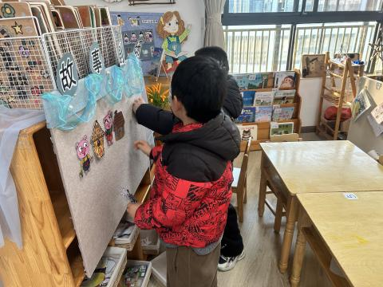
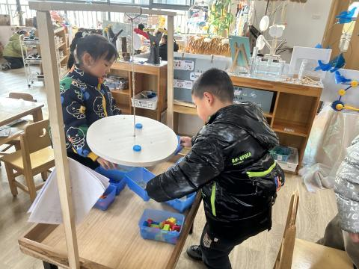

03集体活动
活动名称：音乐：蹦蹦跳跳身体好
活动介绍：歌唱《蹦蹦跳跳身体好》是一节歌唱活动，它是一首2/4拍的说唱歌曲，节奏活泼、欢快、有趣，动物形象鲜明，歌词描述了小动物开运动会比赛的场景。歌曲通过不同动物的的特点有不同的运动方式来展现运动的乐趣，并在运动的时候配有不同的加油词，这种分两个声部来说唱的歌曲，歌词有趣滑稽，能引起孩子的兴趣。本次活动借助图谱来记忆歌词，并在理解歌曲的基础上用说唱以及活泼欢快的歌声表现歌曲的情感，并尝试为歌曲第一、第二句的后半句创编说唱词，体验创编的乐趣。
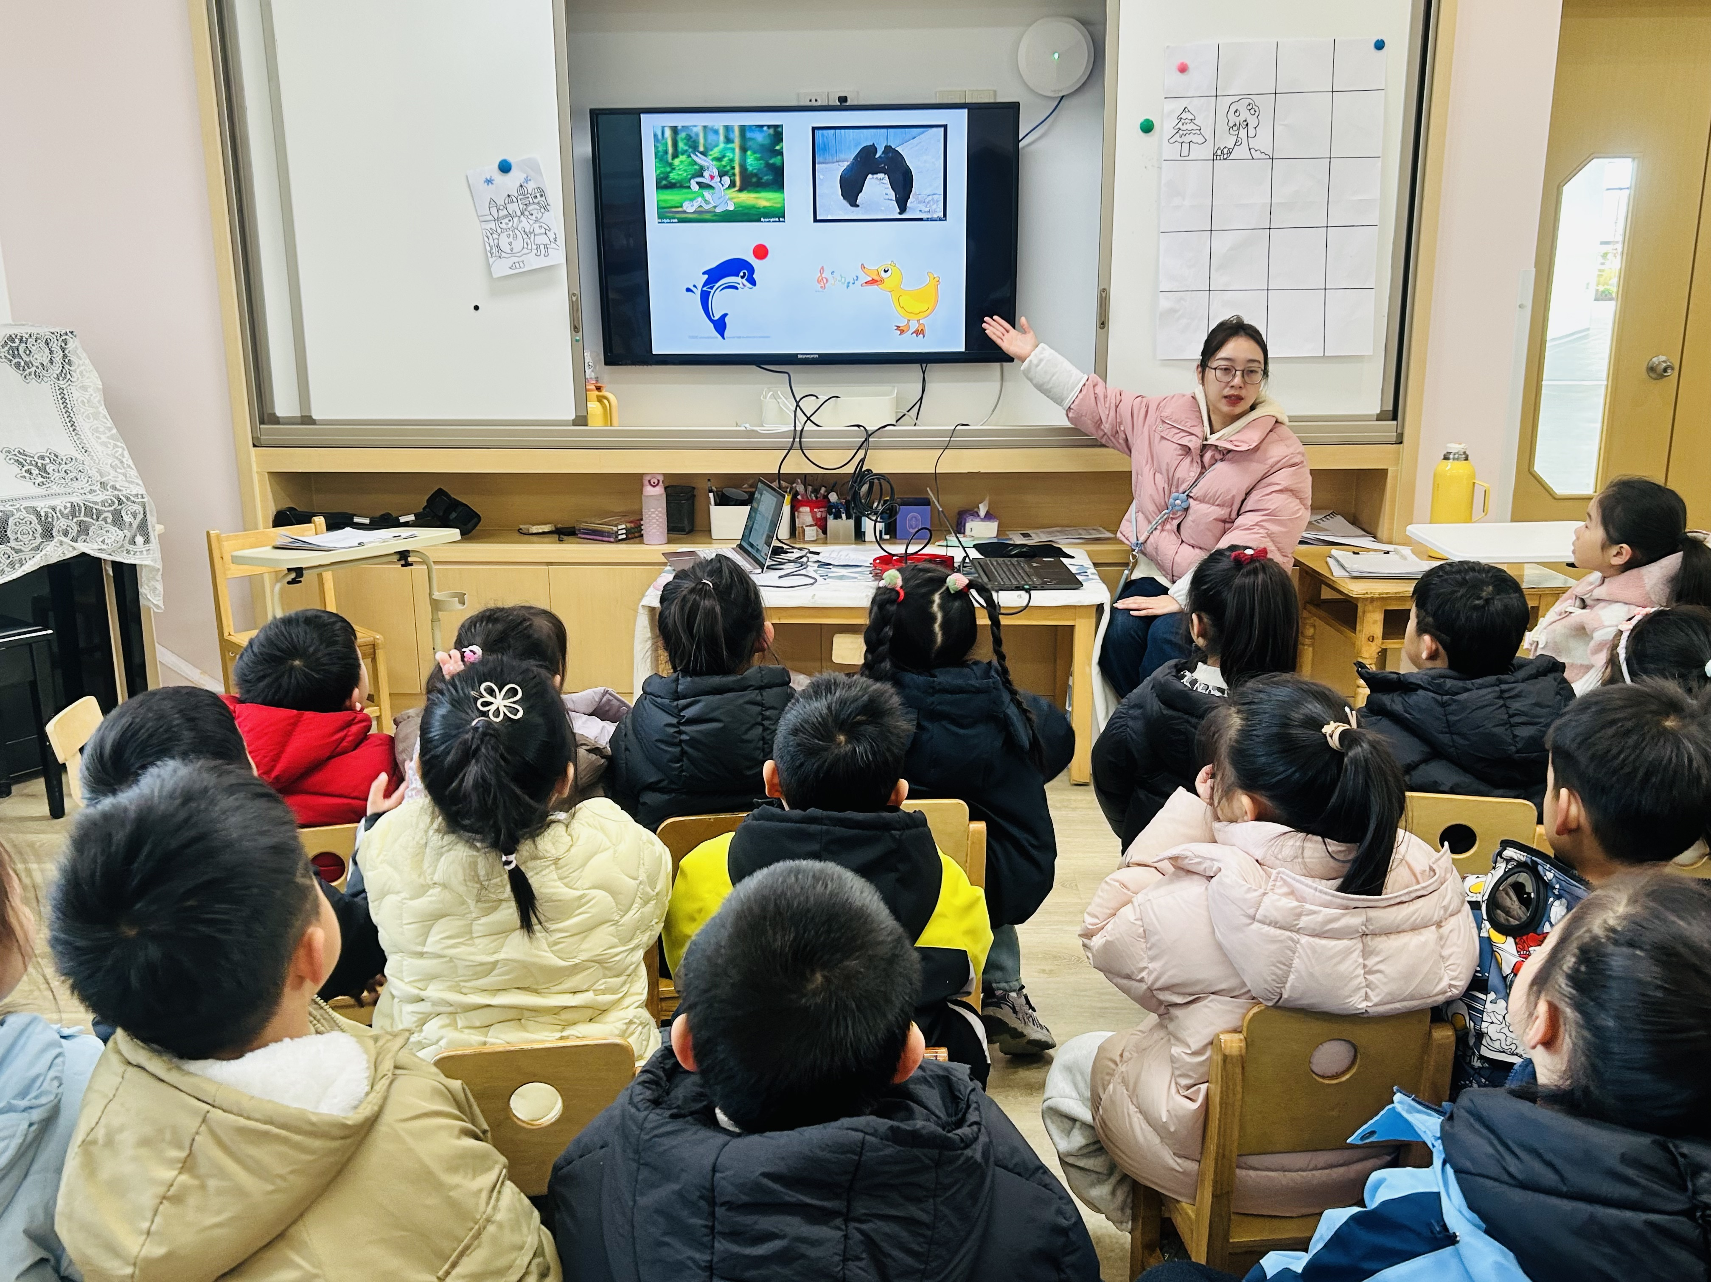
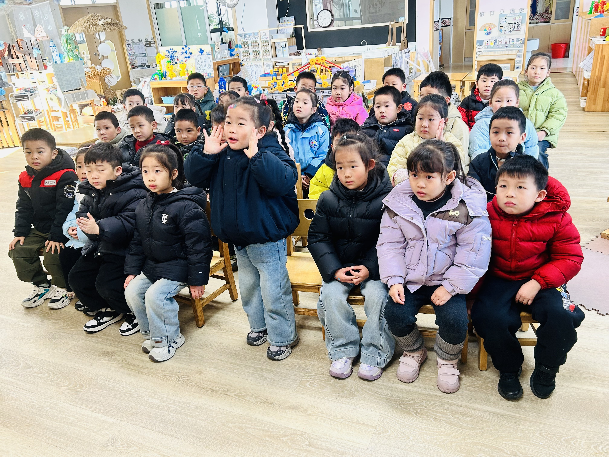

04生活活动
用餐情况
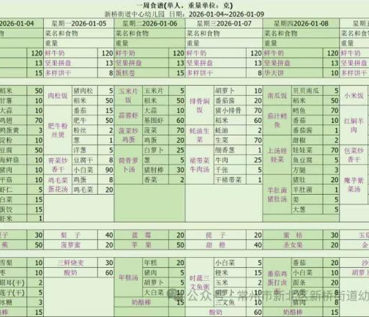

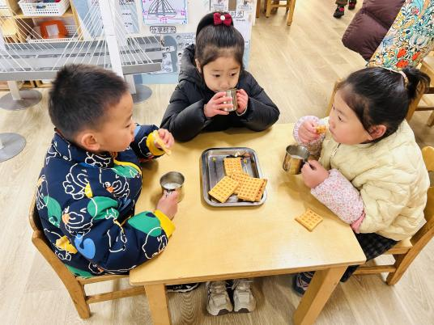 | 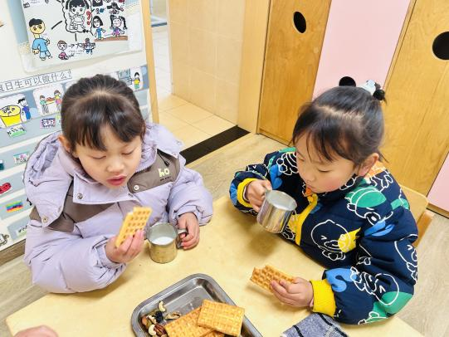 | 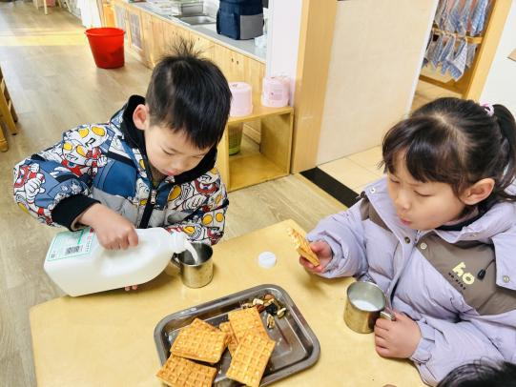
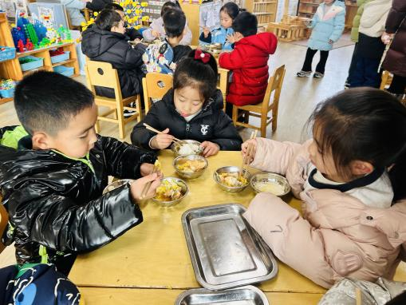 | 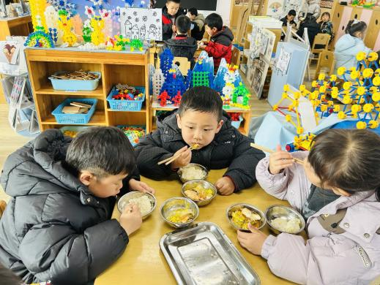 | 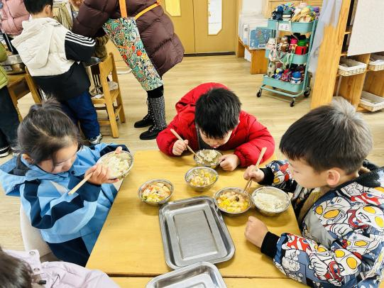
大部分小朋友都能够在13:00前自主入睡。个别小朋友未能入睡，如：张轩齐、晁乐怡、刘子文等。
所有小朋友在午睡前都能将衣服全部挂好，主动将整被子和枕头理好。每天值日生的工作，孩子们也能根据自己的值日生任务履行好职责。
05户外活动
室内跑酷活动趣味满满！孩子们围跟着视频里的跑酷内容，化身小小运动健将开启挑战：有的双脚蹬地大步向前迈，手臂自然摆动保持平衡；有的紧盯视频节奏，跟着调整脚步快慢；还有的和同伴并肩行进，踩着相同的节拍向前冲。教室的空间变成了专属“赛道”，孩子们在跟着视频模仿、实践的过程中，锻炼了肢体协调性与反应能力，尽情享受着室内运动的快乐。
